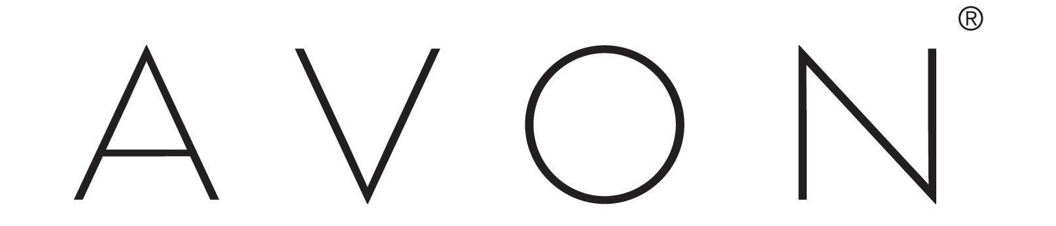

Descubre Perfumanía, la fiesta de fragancias que Avon trae para ti

- Las fragancias de Avon son hechas por perfumistas profesionales y reconocidos internacionalmente.

Ciudad de México, a 8 de agosto de 2018.- Avon ha preparado para ti una celebración aromática llamada Perfumanía, a través de la cual podrás descubrir todas las virtudes y la amplia gama de fragancias que la marca ofrece.

¿Sabías que el oficio de perfumista es más escaso que el de astronauta? Las “narices”, nombre que reciben quienes se dedican a la creación de perfumes, son personas que por mucho tiempo han estudiado y trabajado para especializar su sentido del olfato y así poder concebir las fragancias más enigmáticas y atractivas. Son tan pocos en el mundo, que todos acaban trabajando para muchas marcas, entre ellas Avon.

Las fragancias de Avon no sólo cuentan con el trabajo de certificados y talentosos perfumistas de la industria internacional de la perfumería, sino que también incluyen dentro de su formulación ingredientes de alta calidad, que permiten que el resultado sean aromas cautivantes y que perduran por más tiempo en la piel.

Algunas de las fragancias que se presentan en este festival son:

Para Ella...

Little Black Dress
Esta fragancia nació en el año 2017, y fue creación del perfumista Rodrigo Flores-Roux uno de los pocos perfumistas mexicanos en el mundo. Fue concebida para la mujer elegante y sofisticada, que se distingue por tener un estilo propio. Este perfume contiene un delicado aroma a flores orientales con limón italiano, acentuado con ciruela negra suculenta y la frescura picante de bayas rosas.

Luminata
Esta fragancia tuvo su origen en 2017 y fue creada por Maurice Roucel, reconocido perfumista de origen francés. Su aroma está basado principalmente en la delicada peonía de cristal blanco, corazón de este perfume. También incluye deliciosas notas florales y profundos toques de madera. Ideal para una mujer que brilla

Attraction
Esta fragancia fue creada por perfumistas internacionales, pensando en una mujer atractiva y magnética. Su compleja fórmula olfativa contiene suaves notas de salida como el néctar de pera, la zarzamora silvestre y la pimienta rosa. Su corazón floral de jazmín, orquídea negra, almizcle magnético y una base de almendra y ámbar de vainilla le aporta intensidad. Las fragancias Attraction (para mujer y para hombre) fueron científicamente diseñadas para que todos podamos adueñarnos de las miradas del sexo opuesto gracias al efecto del musk magnético, presente en su composición.

Luck
Este es un aroma perteneciente a la familia oriental-floral creado en 2014 con la intención de ser un aroma intensamente seductor. Las sensuales notas que contiene esta fragancia harán sentir a una mujer más sexy que nunca, gracias a su altísima calidad aromática de bergamota italiana combinada con un delicioso toque de sándalo y extracto de la flor “Dama de Noche”

Para Él...

Alpha
El diseño de esta poderosa fragancia se inspiró en los hombres decididos y cautivadores. Tiene una estimulante capa de bergamota italiana y fresca verbena, reforzada por el tono cautivante que dan las bayas de enebro. También contiene notas de abeto rojo y cardamomo, envueltas en albahaca, que imprimen temple y carácter a la fragancia.

300 KM/H
Nacida en 2005, su fórmula aromática es la perfecta combinación de ingredientes energéticos y emocionantes. En este frasco se esconden sorprendentes ingredientes como el atrevido vodka tonic, el fresco ciprés y la complejidad del sándalo. Esta fragancia representa a un hombre lleno de adrenalina y confianza que lleva sus emociones al máximo y sin miedo.

Attraction
La chispa detrás de esta fragancia es una fórmula única y poderosa que combina enebro fresco, almizcle magnético y un ligero toque de madera ahumada. Su olor es intenso, sensual y misterioso, como el hombre que la lleva sobre la piel.

Luck
Una fragancia nacida en el 2014, con una personalidad estimulante que capta el estilo de un hombre de carácter firme y sofisticado. Una fresca combinación de lavanda y mandarina, se mezcla con notas de salida de pimienta rosa y sándalo, resultando en un aroma de larga duración y permanencia.

Finalmente, haciendo su primera aparición en público, está la nueva fragancia Avon Luck Limitless en 2 versiones: para él una fragancia ambarada cítrica y para ella un aroma floral frutal. Ambos aromas son un homenaje a la “suerte ilimitada” de la que alguien puede gozar: personas decididas que consiguen lo que quieren de la vida y para quienes los retos son una nueva aventura. Simplemente para aquellos que eligen tener suerte y están abiertos a recibirla.

Su nariz es David Apel, perfumista que goza de fama a nivel mundial y creador de varias fragancias de marcas de diseñador en el mercado.

Este y otros productos están disponibles a través de Representantes Avon. Para localizar a una Representante Avon llama a 1000 AVON (2866) o visita Avon.mx. Los productos también pueden ser comprados vía Internet en la página www.compraavon.com

***

Acerca de Avon
Avon es la empresa que durante 130 años ha apoyado orgullosamente a la belleza, la innovación, el optimismo, pero sobre todo a la mujer. Los productos Avon incluyen marcas reconocidas y apreciadas como ANEW, Avon Color, Avon Care, Skin so Soft, y Advance Techniques, vendidos por 6 millones de Representantes Avon activas e independientes. Conoce más sobre Avon y sus productos en www.avon.mx Actualmente el Grupo de Mercados del Norte de Latinoamérica Avon es liderado por Magdalena Ferreira Lamas. Para más información sobre Avon, imágenes de producto, entrevistas o solicitudes especiales, favor de contactar a:

Band of Insiders  Paola Arvizu  Ejecutivo de Cuenta Sr  parvizu@bandofinsiders.com  Tel: 63.86.66.86 ext. 102 | Avon  Lucía Bertin  Gerente de Relaciones Públicas y Responsabilidad Social  lucia.bertin@avon.com  Tel: 91.38.41.00 ext. 4765

